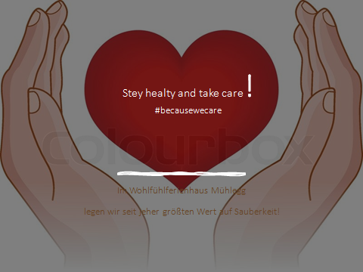

Bleib gesund und Sorge dich! #weil wir uns kümmern
Liebe Gäste
genießen Sie „SICHERE GASTFREUNDSCHAFT“ im Wohlfühlferienhaus Mühlegg
- Wir verwenden seit Beginn der Corona-Pandemie hochwertige Desinfektionsreinigungsmittel zur Reinigung des gesamten Ferienhauses.
- Ausreichend Desinfektionsspender stehen Ihnen im Haus zur Verfügung
- Gemeinsam haben wir die neuen Hygienevorschriften mit unseren Gästen im Sommer bereits erfolgreich getestet!
Carven und boarden im Pulverschnee, gerne möchten wir diese Winteridylle auch im Winter 2021/2022 genießen, wenn unser Alltag wieder zur Normalität wird.
Wir freuen uns schon darauf wieder Gäste in unserem Haus begrüßen zu dürfen!
Bleiben sie gesund – wir sehen uns in Kappl
Familie Wechner

